VISIONRESTORE AGENT
V2.2 标准化重构与轻量知识增强报告
LangGraph 单领域 Agent · 多候选恢复 · Knowledge-Augmented Planning
项目：E:\codex_project\vision\VisionRestore-Agent - new
版本：visionrestore-langgraph-v2.2
日期：2026-08-22
范围：Agent 编排、State、Tool、Knowledge、Evaluation、Observability、Config 与测试
不在范围：不改变模型算法/权重；不引入向量数据库；不拆成多个自治 Agent
结论 项目已经完成 LangGraph 标准化，并把原先仅用于记录的本地检索接入 CandidatePlanner。当前最合理的形态是一个领域 Agent，而不是 Multi-Agent；知识层采用可解释、离线、白名单、限幅的轻量增强，而不是完整 RAG 技术栈。

1. 执行摘要
本次重构的目标不是把项目包装成框架样板，而是把已有低照度图像恢复能力放进可恢复、可测试、可观测的标准 Agent 流程。默认 V2 现由 LangGraph 驱动；旧单候选与旧 V2 仍作为兼容入口保留。
- 采用“单领域 Agent + LangGraph 状态图 + 确定性领域服务/工具”，不拆成 Planner/Executor/Evaluator 等自治 Agent。
- 保留 V2 多候选流程：1-3 个互补候选均从同一原图独立执行，再按真实输出 final_score 排序。
- 新增 PlanningKnowledgeAdapter，把白名单检索结果转换为可追溯、模型/权重相关、[-5,+5] 限幅的 knowledge_adjustment。
- planning_score 与 final_score 继续严格分离；知识、LLM 建议和硬件信号只影响推理前候选规划。
- 后处理继续使用 interrupt/Command(resume)、重新评分和自动回滚，避免重复执行主增强。
- 完整后端 76 项测试通过；前端生产构建通过；模型注册校验通过。
架构判断 当前不需要完整 RAG，也不需要 Multi-Agent。数据规模、知识规模和任务开放度都不足以抵消 embedding、向量库、多 Agent 协商、权限分裂和运维复杂度。

2. 当前项目已有功能
能力域 | 当前实现
API / UI | FastAPI v1/v2、任务/文件/报告/WebSocket；React/Vite 工作台、模型中心、历史与设置。
输入理解 | RGB 静态图上传校验、ImageAnalyzer 退化统计、IntentParser 自然语言意图解析、ROI 约束。
模型运行 | ModelRegistry、checkpoint 状态、独立 Python worker、CUDA/CPU 运行、artifact lineage。
候选规划 | Retinexformer、DarkIR、HVI-CIDNet、FLOL、SCI 等互补增强专家；速度/均衡/质量预算。
执行与评估 | MultiCandidateExecutor、CandidateEvaluator、IQA、硬有效性检查、CandidateRanker、ResultSelector。
后处理 | ResidualDegradationAnalyzer、NAFNet 去噪、Real-ESRGAN 超分、确认、重评与回滚。
LLM / Prompt | disabled/openai/openai_compatible 等 provider 插槽，prompt 文件注册与哈希，多模态建议本地校验。
持久化与观测 | SQLite TaskRecord/entity tables、LangGraph checkpoint、workflow events/messages、JSON/Markdown 报告。

3. 重构前的关键问题
问题 | 影响
命令式主循环过长 | EnhancementAgentV2.run 串联所有阶段，步骤存在但节点、条件边、恢复点和并发汇总不够显式。
State 边界混合 | TaskRecord 同时承担 API 业务投影、运行态、消息和流程控制，难以做节点级恢复和幂等验证。
Tool 缺少统一契约 | 图像分析、硬件检查、检索和候选执行之前没有统一 definition/schema/router/result。
后处理绕过原流程 | 确认接口直接调用控制器，不能稳定回到原决策点，也可能形成重复执行风险。
检索是旁路 | ContextRetrievalService 的结果仅写 TaskRecord、数据库和报告，CandidatePlanner 完全不读取。
知识与质量边界未落到字段 | 无法审计某条知识如何影响 planning_score，也难以证明它没有影响 final_score。
Multi-Agent 诱惑 | 若按模块名机械拆成多个 Agent，会引入 LLM 协商、token/延迟、GPU 竞争和更大的非确定性。

4. 推荐并已落地的 Agent 模块拆解
标准模块 | 项目落点 | 职责
LLM 接入层 | ai/providers.py；ai/prompts.py；apps/api/prompts/ | Provider、API 设置、prompt 文件与哈希；输出只作为 advisory。
Agent 核心层 | graph/runtime.py；graph/builder.py；candidate_planner.py | 显式 Planning、Decision、条件路由和 Agent Loop。
State 管理 | graph/state.py；schemas/task.py；graph/checkpoint.py | 运行态、messages、events、候选 reducer、thread checkpoint。
Memory | LangGraph state/checkpoint；TaskRecord；entity tables | 短期运行记忆与任务级持久记忆；暂不实现泛化用户画像。
Tool | visionrestore/tools/ | ToolDefinition、Pydantic schema、registry、router、标准结果和耗时。
Knowledge | visionrestore/context/；apps/api/knowledge/ | 白名单检索 + PlanningKnowledgeAdapter；无 embedding/vector DB。
Workflow | graph/builder.py；graph/subgraphs/ | node、edge、conditional routing、Send fan-out、interrupt/resume。
Evaluation | candidate_evaluator.py；result_selector.py；residual_analyzer.py | 真实输出评估、硬淘汰、选择、后处理重评与回滚。
Observability | graph/events.py；workflow_events；graph_runs；report.py | 结构化 run/step/tool 事件、messages、报告与 trace。
Config | core/config.py；core/model_config.py；config/*.yaml | API、模型、路由、评分和后处理参数。

5. 推荐目录结构与文件职责
apps/api/visionrestore/
├── api/ HTTP / WebSocket 适配与 resume 入口
├── graph/ LangGraph 状态图、运行时、检查点、事件、子图
├── tools/ 工具定义、输入 schema、注册、路由与标准结果
├── agent/ 候选规划、意图解析和 legacy Agent 兼容入口
├── context/ 受限检索与知识证据适配
├── services/ 图像分析、执行、评估、选择、后处理、报告
├── adapters/ 模型与隔离 worker 适配
├── schemas/ API / 领域 / 状态数据契约
├── storage/ SQLite 业务持久化
└── core/ Settings 与模型配置
文件 | 职责
graph/state.py | 唯一图状态契约；候选、事件、消息 reducer。
graph/runtime.py | 节点薄编排、TaskRecord 投影、条件判断；工作流版本升级到 v2.2。
graph/builder.py | 主图 node/edge/conditional edge 装配。
graph/subgraphs/candidate_execution.py | 单候选执行子图，保证输入原图不变式。
graph/subgraphs/postprocess.py | 确认准备、interrupt、resume、重评和下一步路由。
context/retrieval_service.py | 读取固定 JSON 白名单；返回 item_id、tags、score、matched_terms。
context/planning_knowledge.py | 把检索命中转换为受控 PlanningKnowledgeEvidence。
agent/candidate_planner.py | 合成本地、知识、AI、硬件分数；选 1-3 个互补候选。
schemas/candidate.py | knowledge_adjustment 与 knowledge_evidence 数据契约。
services/report.py | 在任务报告中展示知识增强规划公式、证据和边界。
tests/test_planning_knowledge.py | 来源过滤、身份匹配过滤、限幅和可审计性。

6. 当前完整数据流
- TaskService 创建 TaskRecord、thread_id 和 LangGraph run。
- 本地图像分析与用户意图解析；检查硬件、模型注册和 checkpoint 状态。
- ContextRetrievalService 从 4 个固定 JSON 知识组中进行词法召回。
- PlanningKnowledgeAdapter 校验来源、模型标签、checkpoint 相关性，排除仅模型名命中和无关来源。
- CandidatePlanner 计算 planning_score，手动选择时跳过知识调整。
- LangGraph Send 把 1-3 个候选 fan-out；每个候选只读取同一原图。
- Reducer 合并 candidate_results/events/messages，候选失败彼此隔离。
- CandidateEvaluator 对真实输出进行有效性、技术指标、IQA 与 ROI 约束评估。
- 必要时只允许一次从原图开始的有界 ROI 质量重试。
- CandidateRanker/ResultSelector 根据 final_score 选择最佳真实输出。
- ResidualDegradationAnalyzer 判断是否需要去噪或超分。
- 需要时图 interrupt；API 决策通过 Command(resume) 恢复同一 thread。
- PostprocessController 执行后重新评分；下降则回滚。
- 最终输出、artifact lineage、workflow trace 和报告持久化。
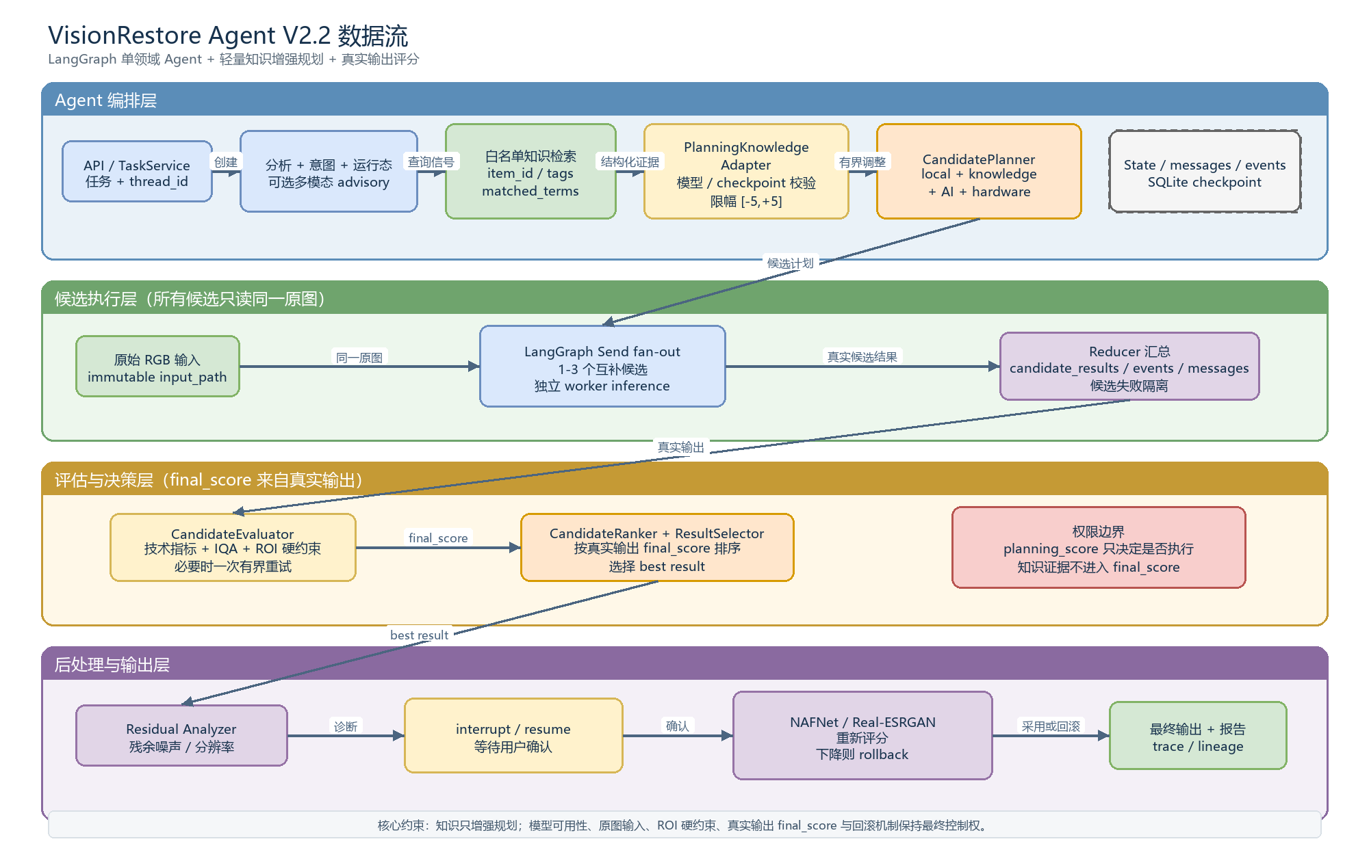
图 1 VisionRestore Agent V2.2 数据流与权限边界

7. 轻量知识增强规划设计

7.1 为什么不是完整 RAG
当前知识只有少量、结构化、项目内白名单条目。其用途是补充模型角色和历史评估事实，而不是回答开放式知识问题。为此引入 embedding、chunking、向量数据库、索引生命周期和第二次生成调用，收益不足以覆盖部署与审计成本。
- 本地离线：不依赖网络、云 embedding 或额外服务。
- 确定性：同一输入、指标、模型状态和知识文件产生同一检索/调整结果。
- 可审计：每条证据记录 item_id、source、matched_terms、accepted adjustment 和 reason。
- 可撤销：关闭 CONTEXT_RETRIEVAL_ENABLED 或传空上下文即可回到纯本地规划。
- 可演进：未来只有在知识规模与召回评估证明有必要时，再替换 retrieval 实现。

7.2 评分公式与边界
规划公式 planning_score = local_score + knowledge_adjustment + ai_semantic_bonus + hardware_adjustment
最终评分 final_score 只来自真实模型输出后的 CandidateEvaluator / CandidateRanker；knowledge_adjustment 永远不进入 final_score。
规则 | 实现
可改变 planning_score | model_roles；与候选模型/checkpoint 匹配的 eval_history。
只记录不加分 | workflow_guardrails；postprocess_policy；无模型目标的历史评估。
不产生加分 | 只有模型名/checkpoint 名的身份匹配；无退化/意图/硬件决策信号。
不能新增候选 | 知识层只遍历 CandidatePlanner 已创建并已通过 Registry/权重/auto_route 的候选。
限幅 | 每个候选 knowledge_adjustment 最终限制在 [-5,+5]，接受贡献之和与字段一致。
手动优先 | manual_model/manual_weight 路径直接返回，knowledge_adjustment 固定为 0。

7.3 数据契约
对象 | 关键字段
RetrievedContext | item_id, source, title, content, score, tags, matched_terms
PlanningKnowledgeEvidence | item_id, source, title, matched_terms, adjustment, reason
CandidatePlanItem | local_score, knowledge_adjustment, knowledge_evidence, ai_semantic_bonus, hardware_adjustment, planning_score
Workflow event metadata | candidate_count, knowledge_evidence_count, knowledge_adjustment_bound, planning_scores_are_not_final

8. LangGraph 标准化结果
Agent 概念 | 当前实现
Agent Loop | 命令式大函数变为显式节点和条件边；默认多候选使用 LangGraph。
Planning | CandidatePlanner 负责候选预算、互补性和四层规划分；HierarchicalRouter 不再代表最终 V2 决策。
Reasoning | 本地规则、受校验多模态建议、知识证据与硬件资源分别记录，避免混成一个不可解释分数。
Decision | 执行前按 planning_score 选择候选；执行后按 final_score 选择真实输出；后处理按重评结果采用或回滚。
State | TypedDict state、reducers、messages/events、TaskRecord 投影和 SQLite checkpoint 分层。
Workflow | Send fan-out、candidate subgraph、postprocess subgraph、interrupt/Command(resume)。
Tool | 统一 ToolDefinition/Pydantic schema/registry/router/result；记录 tool_call_id、耗时和错误码。
Observability | workflow events、graph run、TaskRecord logs/messages、candidate plan evidence 和报告。

9. 安全与工业约束
- 所有增强候选都标记 original_input_only；候选之间不串联，也不做像素融合。
- ModelRegistry、checkpoint 存在性、auto_route、健康状态和 HardwareInspector 始终在知识层之前或之外生效。
- 外部多模态 AI 仅提供 bounded advisory，不能加载权重、执行命令、读取任意文件或决定最终模型。
- 图像内文字一律按不可信视觉内容处理，不能覆盖系统指令。
- ROI 硬失败可以淘汰全图看似有效的候选；知识和 AI 不得豁免硬失败。
- 后处理需要确认；执行后重新评分；质量下降自动回滚到前一最佳结果。
- ContextRetrievalService 只读取固定文件名，内容默认不发送外部 provider。

10. 自测与验收结果
检查 | 结果 | 说明
后端完整回归 | PASS | 76 项 pytest 全部通过。
知识检索/规划定向测试 | PASS | 11 项通过；覆盖 matched_terms、来源边界、限幅、公式和 LangGraph 接线。
前端生产构建 | PASS | tsc -b + Vite build；1578 模块转换完成。
模型注册验证 | PASS | 主要增强/后处理模型状态可读取；脚本退出码 0。
Draw.io 结构校验 | PASS | 0 errors、0 warnings、0 overlaps/crossings。
Git 空白检查 | PASS | 无新增 whitespace error；仅 Windows LF/CRLF 提示。

10.1 非阻断告警
- Starlette TestClient/httpx2 迁移提醒：依赖未来升级事项，不是本次失败。
- Pillow Image.getdata 弃用提醒：预计在 Pillow 14 移除，应在后续版本替换。
- realesr_general_x4v3 权重缺失：原项目已有状态；realesrgan_x2plus/x4plus 正常，不影响本次知识规划。
- PowerShell 部分中文输出存在 mojibake：不影响实际文件、前端和 Word 渲染。

11. 当前仍存在的问题与限制
领域 | 限制 | 优先级
任务队列 | 后台仍是进程内 ThreadPoolExecutor；进程重启后 queued/running 任务不会自动重新提交。 | P1
分布式能力 | SQLite checkpoint 适合单机，不提供多实例分布式锁、队列和高吞吐。 | P2
GPU 并发 | 图语义支持 fan-out，但默认 max_concurrency=1，避免单卡显存争用。 | 保留
前端 trace | workflow events 已存在，UI 尚未完整展示节点/tool 时间线。 | P1
检索召回 | 当前词法召回适合小型结构化知识；没有离线 recall@k 评估集。 | P1
长期记忆 | 没有跨任务用户偏好/历史失败记忆；这是范围选择，不是当前缺陷。 | 按需
Multi-Agent | 未实现 supervisor/worker Agent；当前任务边界不需要。 | 不建议

12. 后续修改建议

P0：上线前
- 使用一组固定低照度样本跑真实 Retinexformer/DarkIR/HVI-CIDNet/FLOL 候选，核对显存、耗时、输出路径和 final_score。
- 备份业务 SQLite，并验证一次 awaiting task 在应用重启后的 Command(resume)。
- 对知识调整做 A/B 日志比较：纯本地规划 vs knowledge_adjustment，确认候选覆盖改善但最终质量不被污染。

P1：稳定性与可观测
- 启动时扫描无活跃 worker 的 queued/running 任务，标记 interrupted 或按策略恢复。
- 在前端加入只读 workflow 时间线，展示 step、tool、duration、knowledge evidence 和 interrupt。
- 增加小型检索测试集，记录 hit@k/误召回；只有数据证明词法召回不足时才升级检索。
- 给 workflow event 增加统一 error_category、retryable 和 correlation id。

P2：达到明确规模后
- 单机队列成为瓶颈后，再引入独立任务队列和 GPU worker；LangGraph 业务图无需重写。
- 知识达到数百/数千文档且 recall 评估不足后，再考虑 embedding/vector DB，并保留同一 PlanningKnowledgeAdapter 权限边界。
- 仅当出现独立权限、SLA、失败域和远程异构资源协调时，考虑 supervisor + workers；优先把 worker 做成确定性服务。

13. 验收结论
本次工作已经把 VisionRestore 从“具备很多 Agent 组件的长流程”整理为“标准化的单领域 LangGraph Agent”。Graph 负责状态、条件路由、候选 fan-out、检查点和人工确认恢复；service/adapter 继续负责确定性图像业务；LLM 与 Knowledge 只提供受控建议。
轻量知识增强不是为了给项目贴上 RAG 标签，而是修复原检索结果不参与决策的问题。实现后，每个候选的知识调整都有来源、命中词、理由和限幅；它不能新增模型、不能绕过本地检查、不能影响真实输出 final_score。
最终判断 当前架构已经达到与项目规模匹配的工业级标准化：边界清晰、流程可恢复、决策可审计、测试完整，同时没有引入无收益的向量数据库、通用 BaseAgent、AgentFactory、EventBus 或 Multi-Agent 协商层。

附录 A：本次知识增强改动清单
类型 | 文件 | 说明
新增 | context/planning_knowledge.py | PlanningKnowledgeAdapter，来源过滤、相关性校验、[-5,+5] 限幅。
修改 | context/retrieval_service.py | 返回 item_id 和 matched_terms；knowledge_dir 注入实际生效。
修改 | schemas/ai.py | 扩展 RetrievedContext。
修改 | schemas/candidate.py | 新增 PlanningKnowledgeEvidence、knowledge_adjustment、knowledge_evidence。
修改 | agent/candidate_planner.py | 接入 retrieved_context 并显式计算四层 planning_score。
修改 | graph/runtime.py | 默认图和 ROI retry 传入上下文；记录 evidence count；版本 v2.2。
修改 | agent/enhancement_agent_v2.py | legacy V2 同步接入，保证兼容路径行为一致。
修改 | services/report.py | 输出 Knowledge-Augmented Planning 公式与证据。
新增/修改 | tests/ | 新增规划知识测试，更新检索、候选规划和 LangGraph fake contract。
修改 | docs/ | 更新工作流、评分、RAG/Knowledge、开发日志和可编辑架构图。

